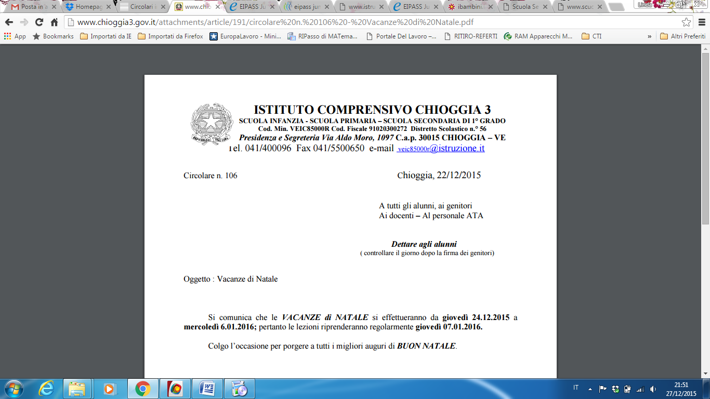

**MODULO ISCRIZIONE**

**Eipass**

Il sottoscritto, al fine di conseguire la Certificazione Informatica EIPASS, erogata da CERTIPASS presso la scuola “I.C. Chioggia 3”

**CHIEDE**

* di acquistare l’EiCard (il documento attestante la propria candidatura al conseguimento della certificazione EIPASS®)

❒**Corso online con Certificazione EIPASS Teacher**

❒**Corso online sull’uso didattico delle Lim**

❒**Corso on line Eipass 7 Moduli user**

**❒___________________________________________**

Costi : **€ 120,00 € (centoventi/00)** (solo EiCard);

Il sottoscritto **DICHIARA** di:

- aver ricevuto tutte le informazioni in merito al Programma Didattico d’Esame , di avere letto il documento relativo ai **diritti e doveri del Candidato EIPASS**, nonché di avere ricevuto tutte le informazioni in merito a tutte le procedure di erogazione degli esami e al rilascio dell’attestato finale;

- autorizzare la scuola I.C. Chioggia 3 al trattamento dei dati personali contenuti nel presente modulo ai sensi della legge 196/2003;

- provvedere al saldo dell’importo relativo alla scelta effettuata mediante una delle seguenti modalità:

1. **Versamento in contanti sul conto di tesoreria dell’ISTITUTO COMPRENSIVO CHIOGGIA 3 da effettuare allo sportello di BANCA ADRIA CREDITO COOPERATIVO DEL DELTA filiale di Chioggia/Sottomarina - Lungomare Adriatico 22**
2. **bonifico bancario a favore dell’ ISTITUTO COMPRENSIVO CHIOGGIA 3 - codice IBAN:**

**IT 61 V 03599 01800 000000137538 in essere presso CASSA CENTRALE BANCA Credito**

**cooperativo del nord-est**

**indicando sempre nella causale di versamento: ACQUISTO EICARD (specificare CORSO)e il PROPRIO nominativo**

- Il presente modulo va compilato e **consegnato in segreteria con allegata la copia del bonifico o versamento effettuato e del presente modulo**

Data ____/____/______ Firma _______________ **_____________________________**

**ALLEGATO 2**

**Informativa ed autorizzazione al trattamento dei dati personali**

1. I dati personali del Candidato sono raccolti da CERTIPASS tramite strumenti informatici che ne

garantiscono la sicurezza e la riservatezza; tali dati sono indispensabili per

* attivare il suo profilo sulla piattaforma multicanale DIDASKO,
* consentirgli di accedere alle prove d’esame previste,
* ricevere l’Attestato EIPASS.

2. Il Candidato, inviando una mail all’indirizzo info@eipass.com, ha diritto di

* avere conferma dell’esistenza o meno di Suoi dati presso CERTIPASS,
* ottenere l’aggiornamento, la rettifica o l’integrazione dei dati o il loro blocco/cancellazione

per violazione di legge o cessata necessità di conservazione,

* opporsi al trattamento a fini di ricerche di mercato e/o svolgimento di attività promozionali.

3. CERTIPASS, con sede in Santeramo in Colle (Ba), via Lazio 1, è titolare del trattamento dei dati

registrati.

Autorizzazione al trattamento dei dati personali

**DATI CANDIDATO**:

Il sottoscritto Cognome ______________________ Nome _____________________________________ Data di nascita___/___/______ Luogo di nascita _______________________________________ Prov._________domiciliato in Via/Piazza_____________________________________ CAP _______ Città____________________________ Tel ________________ Cellulare ___________________

e-mail _____________________________________

Il/La sottoscritto/a, acquisite le informazioni fornite dal titolare del trattamento dei dati,

❒Presta il consenso ❒Nega in consenso

## Il mancato consenso al trattamento dei dati personali comporterà l’impossibilità di provvedere a quanto indicato nel precedente punto 1.

Luogo e data di sottoscrizione ______________________________________________

Firma del Candidato _______________________________________________________

Diritti e doveri del candidato Eipass

**Questo documento deve essere sottoscritto da ogni Utente al momento dell’acquisizione di una Ei -Card e conservato, in copia, dal Referente EIPASS.**

Indipendentemente dal profilo di certificazione richiesto, CERTIPASS riconosce all’Utente che si accinge ad affrontare l’esame EIPASS, di seguito “Candidato”, i seguenti **diritti** ed **oneri**.

|  |
| --- |
| **Diritti del Candidato (estratto)**  1. riceve dall’Ei-Center di riferimento l’**Ei-Card** che:  ▪ attesta la propria candidatura al conseguimento della certificazione EIPASS,  ▪ consente l’accesso all’Aula Didattica 2.0 ed alle prove d’esame previsti. |
| **In mancanza di tale documento, CERTIPASS non si assume alcuna responsabilità in ordine alla corretta erogazione degli esami, tantomeno al rilascio dei relativi attestati.** |

2. Riceve sulla propria casella di posta elettronica una **mail di attivazione**; se uno o più dei dati indicati (nome, cognome, città e data di nascita) sono errati, deve chiamare immediatamente l’Ei-Center, indicando l’errore. L’Ei-Center provvederà alla modifica e invierà una nuova mail che, dopo nuova apposita verifica, attiverà la Ei-Card, cliccando sull’apposito link. Nella mail sono indicate le **credenziali personali**;

|  |
| --- |
| 3. Accede all’**Aula Didattica 2.0**, inserendo le credenziali nell’area **Supporto didattico per i candidati** sul portale eipass.com; nella propria pagina personale, può approfondire i contenuti dell’esame tramite gli Ei-Book predisposti da CERTIPASS e può fare pratica su un simulatore d’esame. |

4. Ha il diritto di effettuare gli esami presso qualunque Ei-Center autorizzato.

5. Ha il diritto di acquisire, per il tramite dell’Ei-Center di riferimento, informazioni ampie ed esaustive in ordine al Programma Analitico d’Esame nonché in relazione a tutte le procedure di erogazione degli esami e al rilascio dell’attestato finale.

6. **CERTIPASS non autorizza sessioni d’esame al di fuori degli Ei-Center accreditati o presso il domicilio del Candidato** che, quindi, ha il diritto di richiedere all’Ei-Center di riferimento ampie garanzie in ordine alle autorizzazioni rilasciate all’Ente da CERTIPASS

**L’Ei-Center ha il dovere di fornire al Candidato le informazioni richieste.**

7. Nel caso in cui dovesse riscontrare irregolarità nelle procedure di erogazione dell’esame, il Candidato ha il diritto e l’onere di informare direttamente CERTIPASS.

8. Il Candidato può richiedere l’iscrizione ad una sessione d’esame presso un Ei-Center accreditato indipendentemente dalla frequenza di eventuali corsi di formazione. La certificazione rilasciata da CERTIPASS, infatti, consegue esclusivamente all’esame sostenuto, non configurandosi quest’ultima come Ente formatore. L’eventuale attivazione di corsi di formazione, di conseguenza, è di esclusiva pertinenza del Centro che la propone.

9. L’**Ei-Card ha una validità di tre anni**, a far data dalla sua attivazione. Di conseguenza, Il Candidato può sostenere i moduli d’esame previsti secondo le proprie necessità, in sessioni differenti e nell’ordine preferito. A tale diritto corrisponde l’obbligo per l’Ei-Center di riferimento di attivare sessioni d’esame anche per uno soltanto dei moduli previsti per il conseguimento dell’attestato richiesto.

10. Nel corso della sessione d’esame, il Candidato ha il diritto di ricevere dall’Esaminatore la dovuta assistenza tecnica in relazione all’utilizzo delle risorse di rete funzionali alla corretta erogazione degli esami, e di esigerne la ripetizione in caso di interruzioni dovute a malfunzionamenti di origine tecnica.

11. Il Candidato ha il diritto di richiedere all’Ei-Center ampie garanzie in ordine ai requisiti di **sicurezza**, **igiene** e **salubrità** dei locali destinati ad ospitare la sessione d’esame e la conformità delle risorse rese disponibili a quanto previsto da CERTIPASS per lo svolgimento delle sessioni d’esame.

12. Il Candidato ha il diritto di richiedere la convalida di altre certificazioni di settore conseguite (o parti di esse) al Referente EIPASS dell’Ei-Center di riferimento; a tal fine, dovrà fornire il relativo documento originale che il Referente invierà per posta a CERTIPASS; l’esito dell’istanza sarà comunicata entro una settimana dalla ricezione del documento.

13. Tramite la sezione **Servizi di segreteria** disponibile nell’Aula Didattica 2.0, il Candidato usufruisce dell’assistenza diretta di CERTIPASS per richiedere e ricevere direttamente a casa:

▪ Attestato sostitutivo,

▪ duplicato dell’Attestato definitivo,

▪ duplicato dell’Ei-Card

**Oneri del Candidato**

1. Prima di acquisire una Ei-Card, il Candidato ha il dovere di informarsi circa i reali contenuti del Programma Analitico d’Esame prescelto, per il tramite dell’Ei-Center di riferimento oppure personalmente, tramite le informazioni online sul portale eipass.com. Non sono ammesse deroghe né fraintendimenti in ordine ai contenuti oggetto d’esame.

2. All’atto dell’iscrizione, il Candidato deve comunicare i dati richiesti dall’Ei-Center e necessari per la predisposizione dell’attestato finale; vista la procedura di attivazione Ei- Card descritta, è fondamentale indicare un **indirizzo mail personale e normalmente utilizzato**; qualora il Candidato non abbia un indirizzo e-mail, dovrà attivarlo. Non sono utilizzabili indirizzi e-mail comuni a due o più candidati.

3. Il Candidato ha il dovere di presentarsi alla sessione d’esame con puntualità, portando con sé, a pena di non ammissione:

▪ un documento identificativo,

▪ la propria Ei-Card.

4. Il Candidato non potrà in alcun modo richiedere all’Ei-Center di riferimento suggerimenti di qualsiasi natura funzionali al superamento dell’esame, se non quelli relativi alle procedure di erogazione dello stesso.

5. Il Candidato non potrà sostenere né richiedere di sostenere esami presso il proprio domicilio, o comunque al di fuori di un Ei-Center autorizzato e regolarmente accreditato.

6. Il Candidato ha il dovere di non cedere la propria Ei-Card a terzi. Egli non può presentarsi a sostenere esami al posto di terzi, né consentire che terzi si presentino al suo posto per sostenere esami.

Luogo e data di sottoscrizione _____________________

**Firma del Candidato**__________________________________